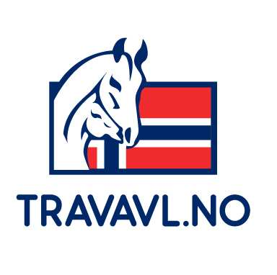 Referat telefon-styremøte 4.november 2019

Deltagere: Hanne Lynne, Tom Andersen, Per Erik Hagen, Ann Berit Sagedal, Mona Gåsbakk og Nadja Jensen.
Sakliste godkjent.

Sak 1 – Vedtak i DNT om oppdretterpenger
Meningsutveksling rundt dette og veien videre.
Vedtak: Per Erik skriver en uttalelse på styrets synspunkter som en sammenfatning

Sak 2 - Made in Norway 2019
Vedtak: Fortsetter med samme jury. Premien forblir innrammet foto og middag.

Sak 3 -Styreseminar
Alle møter på HTC i Stockholm den 22.november.
DNT skal utarbeide et strategidokument; Hvordan lykkes med avl! Styret bør komme med innspill til dette, i og med dette skal opp på møte i DNT uken etter.
Vedtak: Vi har møte fredag kveld og forbereder et utkast til DNT’s strategidokument

Sak 4 – Aksjon hest for folk flest
Facebook- gruppen fått 13000 medlemmer som ønsker å fremme all aktivitet med hest, spesielt mot myndighetene. Mona har engasjert seg her og det er et svært positivt initiativ.
Det skal være markering foran Stortinget den 26.november 1730
Vedtak: Styret sender melding til medlemmene med oppfordring å møte opp.

Sak 5 – Tur PdA
Turkomitéen har hatt møte og styret får referat. Vi syr sammen et opplegg der folk bestiller tur selv, styret ordner tur til Grosbois og generelt hjelper til med logistikk til og fra hotell/ Vincennes. Det blir opprettet en Facebook-gruppe for deltagere.
Vedtak: Til orientering
Referat: Nadja Jensen

